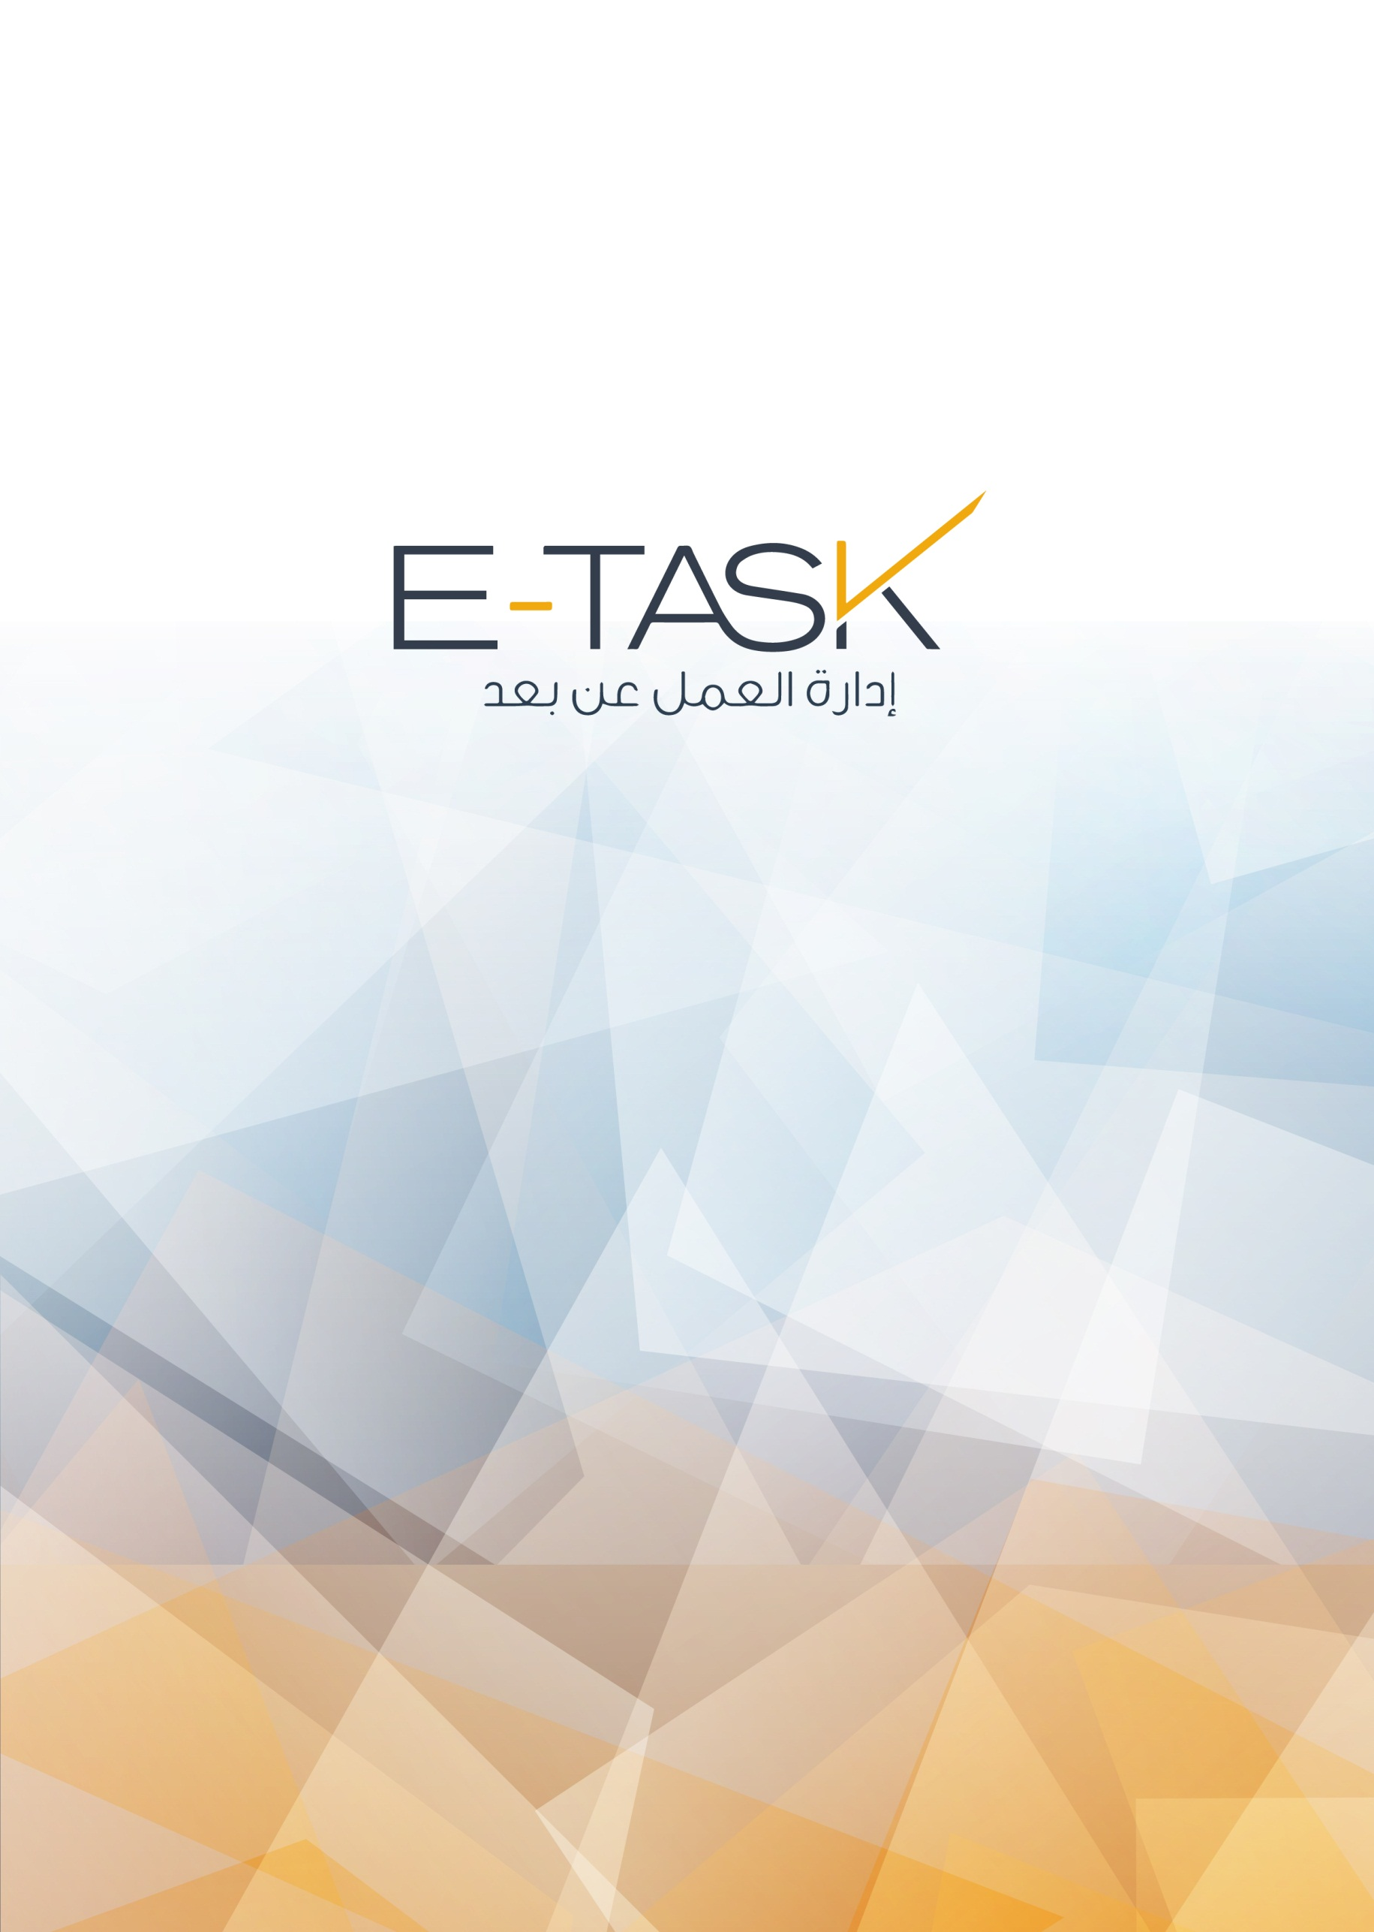

|  |
| --- |
| **خطة 2017 إي – تاسك**  **التسويق الرقمي الذكي وتقنيات الهندسة المجتمعية** |
| **مقدمة** |
| في إطار تطور تقنيات الهندسة المجتمعية بالمشروعات وتحليل حاجة سوق العمل بدأنا خطة جديدة بمنظور مختلف يتوجه للتفاعل والتواصل المباشر واجراء تحالفات وشراكات مع جهات متعددة للوصول إلى رؤية متجددة وتواصل فعّال مع العملاء، وموضح تصور الاستراتيجية التسويقية ومسارات العمل أدناه،،، |
| **الرؤية** |
| بداية نقلة جديدة ونوعية بالمشروع لتفعيل دور إي – تاسك كمزود خدمة للعمل عن بعد وتصحيح مسار تسويق المشروع باستهداف فئات نوعية ونشر ثقافة العمل عن بعد بين العملاء. |
| **مسارات الخطة التسويقية** |
| * **تحالفات وشراكات ضخمة** |
| * جاري التفاوض النهائي مع د/ آل تويم على توقيع اتفاقية كبير للعمل عن بعد مع الجمعية السعودية للإدارة * جاري التفاوض مع أوقاف محمد الراجحي |
| * **اتفاقيات مع جمعيات خيرية** |
| * تم توقيع شراكة مع جمعية تحفيظ القرآن الكريم بالمجمعة * جمعية بر الشرائع |
| * **تدريب** |
| * تديب الموظفين على برامج إدارية وإدارة مواقع إلكترونية |
| * **Social media** |
| * تكوين قاعدة بيانات ضخمة من الشركات * تحليل سوق العمل والتركيز على فئات محددة من الشركات " التجزئة – المقاولات" لوجود نسبة عمالة اجنية عالية بها * استهداف مراسلة المدراء عبر تويتر * استخدام هاشتاجات فعالة * تصميمات وانفوجرافيك للعمل عن بعد * فيديوهات عن خطوات تفعيل العمل عن بعد للشركات. * نشر رابط استبيان لتكوين قاعدة بيانات عن موظفات مؤهلات للعمل عن بعد * فترة تجريبية مجانية للعملاء الجدد |
| * **تقنيات المشروع** |
| * **التطوير البرمجي/** |
| * تم تجهيز قائمة بالخصائص الجديدة التي يجرى الآن تجهيزها ضمن نسخة تطويرية جديدة من البرنامج. * تم عمل نسخة منفصلة من البرنامج لتستفيد منها الشركات التي تريد إدارة موظفيها داخل الشركة.   ومنها تم التعاقد مع شركة جديدة لاستخدام النظام لإدارة مهام الموظفين بالشركة ودخول حوالي 65 موظف إلى الآن. |
| * **تطوير الدعم الفني/** |
| * استخدام اساليب فعالة وتواصل اسرع مع الشركات. * تم تدريب فريق الدعم الفني لدينا على كيفية استخدام موقع الوزارة للعمل عن بعد لمساعدة الشركات على استخدامه وتقديم الدعم الفني اللازم لهم والاجابة عن الاستفسارات الخاصة به. * تم عمل ملفات خاصة بشرح كيفية استخدام موقع الوزارة للعمل عن بعد وارسالها للشركات للتسهيل عليهم * تم إضافة ملفات مساعدة ورابط للدعم الفني بالبرنامج لمساعدة الشركات والموظفين على استخدام البرنامج. |
| * **خدمات جديدة** |
| * استشارت العمل عن بعد |
| * **نتائج المشروع** |
| * شركات متعاقدة معنا: 3 شركات ( 11موظف) * شركات جاري التفاوض معها وارسال عروض باقات: 28 |